Задорожний Антон 219/5

Лаба 3

Способы скрывать команды в консоли:

1)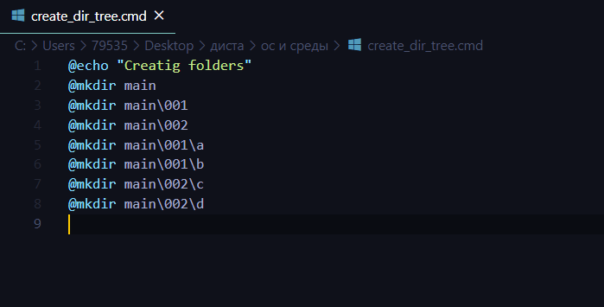

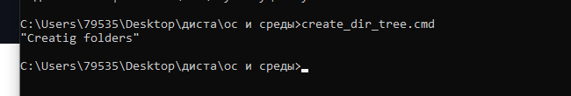

2) либо просто прописать в консоль команду echo OFF

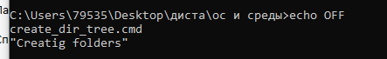

Можно прописать это в самом коде

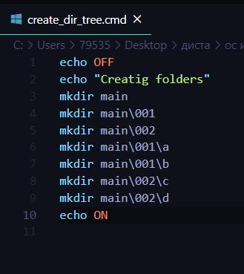

Теперь создадим условие, чтобы программа понимала есть ли уже такая папка

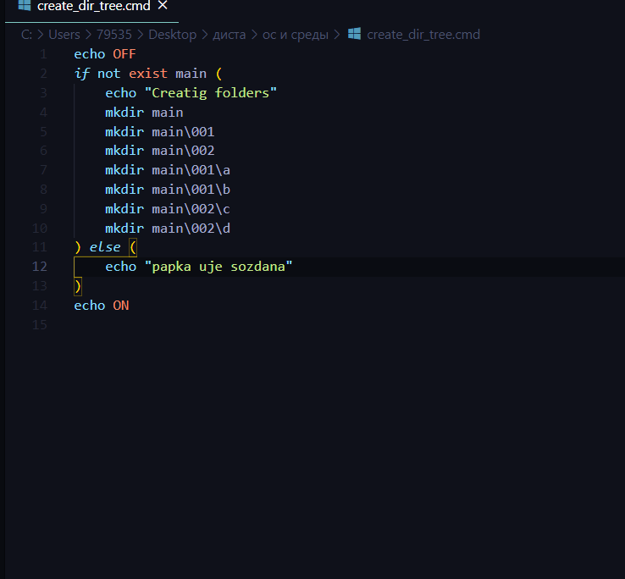

Все работает исправно

